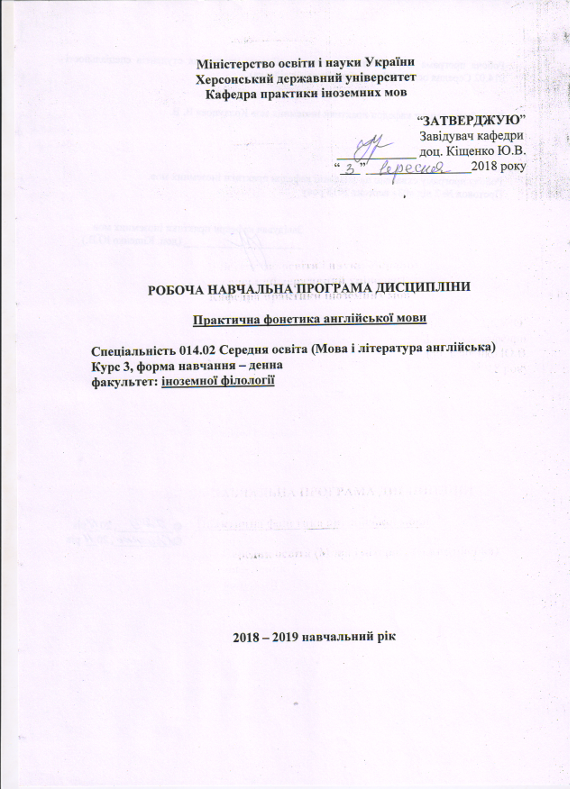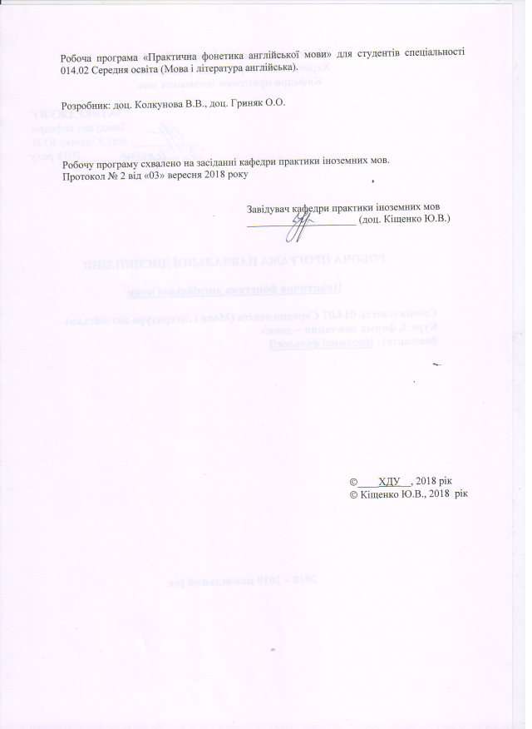

Опис навчальної дисципліни

Найменування показників | Галузь знань, спеціальність, рівень вищої освіти | Характеристика навчальної дисципліни
 |  | денна форма навчання
Кількість кредитів – 2,5 | Галузь знань  01. Освіта / Педагогіка | Нормативна
Спеціальність
014.02 Середня освіта (Мова і література англійська)

Модулів – 2 |  | Рік підготовки:
Змістових модулів – 2 |  | 3-й
Загальна кількість годин - 75
Лекції
-
Тижневих годин:  аудиторних: 2 год.  самостійної роботи студента: 2 год. | Рівень вищої освіти  бакалавр | -
 |  | Практичні заняття 32
Самостійна робота
43
 |  | Вид контролю: екзамен

Примітка.
Співвідношення кількості годин аудиторних занять до самостійної роботи становить:
43 % - аудиторна робота;
57 % - самостійна робота.

Мета і завдання навчальної дисципліни

Мета навчальної дисципліни – формувати, розвивати й удосконалювати комплекс загальних і фахових компетентностей студентів з практичної фонетики англійської мови, необхідних для здійснення їхньої поточної навчальної й подальшої професійної діяльності за спеціальністю 014.02 Середня освіта (мова і література англійська).
Завдання навчальної дисципліни:
- ознайомлення з основними поняттями фоностилістики як розділу практичної фонетики;
- ознайомлення з системою інтонаційних стилів та їх фоностилістичними характеристиками;
- розвиток уміння розрізняти та відтворювати у власному мовленні основні фонетичні явища англійської мови;
- розвиток фонематичного слуху;
- удосконалення навичок правильної вимови англійських фонем і ритміко-інтонаційного оформлення висловлювань різних типів у різних інтонаційних стилях;
- удосконалення навичок транскрибування й інтонування висловлювань;
- вивчення різних методичних прийомів і форм роботи, спрямованих на вдосконалення фонетичних навичок англійської мови;
- окреслення шляхів використання знань і вмінь з практичної фонетики англійської мови для вирішення практичних завдань у професійній діяльності.

Компетентності, що формуються під час вивчення навчальної дисципліни
Загальні компетентності
ЗК 1. Знання та розуміння предметної області та розуміння професійної діяльності.
ЗК 3. Здатність свідомо визначати цілі власного професійного й особистісного розвику, організовувати власну діяльність, працювати автономно та в команді.
ЗК 5. Здатність застосовувати набуті знання та вміння в практичних ситуаціях.
ЗК 7. Здатність до письмової й усної комунікації, щo якнайкраще відпoвідають ситуації професійного і особистісного спілкування засобами іноземної та державної мов.
ЗК 10. Здатність критично оцінювати й аналізувати власну освітню та професійну діяльність.
Фахові компетентності
ФК 3. Здатність формувати в учнів предметні компетентності, застосовуючи сучасні підходи, методи й технології навчання іноземної мови та світової літератури.
ФК 4. Здатність здійснювати об’єктивний контроль і оцінювання рівня навчальних досягнень учнів з іноземної мови та світової літератури.
ФК 5. Здатність до критичного аналізу, діагностики та корекції власної педагогічної діяльності з метою підвищення ефективності освітнього процесу.
ФК 6. Здатність здійснювати професійну діяльність українською та іноземною мовами, спираючись на знання організації мовних систем, законів їх розвитку, сучасних норм їх використання.
ФК 7. Здатність використовувати потенціал полілінгвальної підготовки для ефективного формування предметних компетентностей учнів.
ФК 11. Здатність взаємодіяти зі спільнотами (на місцевому, регіональному, національному, європейському й глобальному рівнях) для розвитку професійних знань і фахових компетентностей, використання перспективного практичного досвіду й мовно-літературного контексту для реалізації освітніх цілей.
Програмні результати навчання
ПРН 2. Знання сучасних філологічних й дидактичних засад навчання іноземної мови та світової літератури та вміння творчо використовувати різні теорії й досвід (вітчизняний, закордонний) у процесі вирішення професійних завдань.
ПРН 3. Знання державного стандарту загальної середньої освіти, навчальних програм з іноземної мови та світової літератури для ЗНЗ та практичних шляхів їхньої реалізації в різних видах урочної та позаурочної діяльності.
ПРН 4. Знання та вміння використовувати сучасні форми, методи й способи контролю й оцінювання рівня навчальних досягнень учнів з іноземної мови та світової літератури.
ПРН 8. Уміння аналізувати, діагностувати та корегувати власну педагогічну діяльність з метою підвищення ефективності освітнього процесу.
ПРН 11. Володіння комунікативною мовленнєвою компетентністю з української та іноземної мови (лінгвістичний, соціокультурний, прагматичний компоненти відповідно до загальноєвропейських рекомендацій із мовної освіти), здатність удосконалювати й підвищувати власний компетентнісний рівень у вітчизняному та міжнародному контексті.
ПРН 15. Здатність учитися впродовж життя і вдосконалювати з високим рівнем автономності набуту під час навчання кваліфікацію.
ПРН 17. Знання вимог до безпеки життєдіяльності й готовність до охорони життя й здоров’я учнів в освітньому процесі та позаурочній діяльності.
Програма навчальної дисципліни
  - Фоностилістика як розділ курсу практичної фонетики англійської мови. Стилістичне використання інтонації.
  - Основні поняття фоностилістики (інтонаційний стиль, темп, ритм, норма мовлення та відхилення від норми)
  - Класифікація інтонаційних стилів. Їх фоностилістична характеристика та використання в мовленні.
  - Зразки інтонаційних стилів.
  - Інформаційний інтонаційний стиль. Аналіз зразків. Використання елементів інформаційного стилю у власному мовленні.
  - Декламаційний інтонаційний стиль. Аналіз зразків. Використання елементів декламаційного стилю у власному мовленні.
  - Публіцистичний інтонаційний стиль. Аналіз зразків. Використання елементів публіцистичного стилю у власному мовленні.
  - Науковий інтонаційний стиль. Аналіз зразків. Використання елементів наукового стилю у власному мовленні.
  - Розмовний інтонаційний стиль. Аналіз зразків. Використання елементів розмовного стилю у власному мовленні.
  - Порівняння фоностилістичних характеристик інтонаційних стилів. Аналіз зразків.
  - Темп мовлення та головні фонетичні явища (асиміляція приголосних, редукція голосних, елізія).
  - Розмовний інтонаційний стиль та фонетичні явища, що є характерними для нього.
  - Основні алофони англійських приголосних. Зміни приголосних у швидкому мовленні.
  - Аналіз текстів, що прослуховуються, та їх виразне читання (читання напам’ять). Інтонування та транскрибування зразків мовлення.

Структура навчальної дисципліни

Назви змістових модулів і тем | Кількість годин
 | денна форма
 | усього | у тому числі
 |  | л | п | лаб | інд | с.р.
1 | 2 | 3 | 4 | 5 | 6 | 7
Змістовий модуль 1. Інтонаційні стилі
Тема 1. Фоностилістика. Загальні положення | 5 |  | 2 |  |  | 2
Тема 2. Поняття інтонаційного стилю. Класифікація стилів. | 6 |  | 4 |  |  | 2
Тема 3. Інформаційний інтонаційний стиль. | 6 |  | 2 |  |  | 2
Тема 4. Декламаційний інтонаційний стиль. | 4 |  | 2 |  |  | 2
Тема 5. Публіцистичний інтонаційний стиль. | 4 |  | 2 |  |  | 2
Тема 6. Науковий інтонаційний стиль. | 4 |  | 2 |  |  | 2
Тема 7. Розмовний інтонаційний стиль. | 4 |  | 2 |  |  | 2
Тема 8.Норма мовлення. Стилістичне використання інтонації. | 6 |  |  |  |  | 6
Разом за змістовим модулем 1 | 36 |  | 16 |  |  | 20
Змістовий модуль 2. Фонетичні явища
Тема 1. Зміни приголосних і голосних у мовленні | 8 |  | 4 |  |  | 4
Тема 2. Асиміляція приголосних | 5 |  | 2 |  |  | 3
Тема 3. Необов’язкова асиміляція приголосних у розмовному мовленні. | 5 |  | 2 |  |  | 3
Тема 4. Алофони приголосних. | 7 |  | 4 |  |  | 3
Тема 5. Редукція голосних. | 4 |  | 2 |  |  | 2
Тема 6. Елізія. | 4 |  | 2 |  |  | 2
Тема 7. Використання можливостей звукової та ритміко-інтонаційної системи мови як засобу образності | 6 |  |  |  |  | 6
Разом за змістовим модулем 2 | 39 |  | 16 |  |  | 23
Усього годин | 75 |  | 32 |  |  | 43

Змістові модулі навчальної дисципліни
Змістовий модуль 1. Тема: «Інтонаційні стилі».
Практичний модуль
- Фоностилістика. Загальні положення.
- Інформаційний інтонаційний стиль.
- Декламаційний інтонаційний стиль.
- Публіцистичний інтонаційний стиль.
- Науковий інтонаційний стиль.
- Розмовний інтонаційний стиль.
- Темп мовлення.
- Ритм мовлення.
Модуль самостійної роботи:
- Норма мовлення. Відхилення від норми.
- Стилістичне використання інтонації.
- Вивчення напам’ять та відтворення зразків інтонаційних стилів.
Підсумкова тека.
Контрольна робота №1.
Змістовий модуль 2. Тема: «Фонетичні явища».
Практичний модуль
- Асиміляція приголосних.
- Алофони англійських приголосних.
- Редукція голосних.
- Елізія.
Модуль самостійної роботи:
- Використання можливостей звукової та ритміко-інтонаційної системи мови як засобу образності.
- Складання діалогів та ситуацій, відтворення їх напам’ять.
Підсумкова тека.
Контрольна робота №2.
Методи навчання
Методи навчання передбачають комплексне використання різноманітних способів організації і здійснення навчально-пізнавальної діяльності студентів та шляхів стимулювання і мотивації їх навчання, що сприяють розвитку творчих засад особистості майбутнього учителя англійської мови з урахуванням індивідуальних особливостей студентів. З метою формування загальних і фахових компетенцій студентів використовуються такі методи: традиційні словесні методи (пояснення), наочні методи (демонстрація, ілюстрація, презентація), активні, інтерактивні; пояснювально-ілюстративний метод, репродуктивний метод, діяльнісно-комунікативний метод, драматизація, дидактична гра, рольова гра, комп’ютеризоване навчання, практичні методи (рецептивні та продуктивні вправи).
Методи контролю
Контроль знань і вмінь студентів здійснюється з дотриманням вимог об’єктивності, індивідуального підходу, систематичності і системності, всебічності та професійної спрямованості контролю. Використовуються такі методи контролю (усного, письмового), які мають сприяти підвищенню мотивації студентів-майбутніх фахівців до навчально-пізнавальної діяльності. Відповідно до специфіки фахової підготовки перевага надається усному (індивідуальне, фронтальне опитування), письмовому (письмове опитування, контрольна робота) і тестовому контролю.
Критерії оцінювання навчальних досягнень студентів

А 90-100 балів (відмінно) | Студент має глибокі, системні, міцні знання з теоретичного матеріалу, уміє чітко формулювати визначення і фонетичні правила, надавати класифікації та характеристики, використовуючи відповідну термінологію, демонструє сформовані фонетичні навички, розуміє принципи транскрипції, транскрибує й інтонує висловлення різних типів за правилами.
В 82-89 балів (добре) | Студент має глибокі, системні, міцні знання з теоретичного матеріалу, уміє чітко формулювати визначення і фонетичні правила, надавати класифікації та характеристики, використовуючи відповідну термінологію, демонструє сформовані фонетичні навички, розуміє принципи транскрипції, транскрибує й інтонує висловлення різних типів за правилами, припускається незначних помилок у вимові.
С 74-81 бал (добре) | Студент має глибокі, системні, міцні знання з теоретичного матеріалу, уміє чітко формулювати визначення і фонетичні правила, надавати класифікації та характеристики, використовуючи відповідну термінологію, демонструє сформовані фонетичні навички, розуміє принципи транскрипції, транскрибує й інтонує висловлення різних типів за правилами, припускається помилок у вимові, які сам виправляє за умов зауваження викладача.
D 64-80 балів (задовільно) | Студент володіє основною інформацією з теоретичного матеріалу, відчуває невпевненість при формулюванні визначень і фонетичних правил, демонструє недостатньо сформовані фонетичні навички, зазнає труднощів під час транскрибування й інтонування висловлення, відчуває труднощі при їх виправленні.
E 60-63 бали (задовільно) | Студент має несистемні знання з теоретичного матеріалу, не вміє чітко формулювати визначення і фонетичні правила, використовуючи відповідну термінологію, демонструє недостатньо сформовані фонетичні навички, зазнає труднощів під час транскрибування й інтонування висловлення, припускається великої кількості помилок.
FX (незадовільно з можливістю повторного складання) | Студент має фрагментарні знання з теоретичного матеріалу, демонструє елементарні фонетичні навички, не розуміє принципів транскрибування й інтонування висловлювань, припускається помилок у вимові й інтонаційному оформленні висловлювання.
F (незадовільно з обов’язковим повторним вивченням дисципліни) | Студент не володіє матеріалом з курсу.

Рекомендована література
Основна література
- Просяннікова Я.М. Методичні рекомендації та завдання з вивчення модулів «Артикуляція англійських монофтонгів» і «Артикуляція англійських дифтонгів» з курсу «Практична фонетика англійської мови»/ Я. М. Просяннікова. – Херсон: Видавництво ХДУ, 2006. – 60c.
- Просяннікова Я.М. Методичні рекомендації та завдання з вивчення модулів «Артикуляція англійських вибухових приглосних та африкат», «Артикуляція англійських щілинних приголосних, зміни приголосних у мовленні» з курсу «Практична фонетика англійської мови». – Херсон: Видавництво ХДУ, 2009. – 83c.
- Ponsonby, Mimi. How Now Brown Cow?: A Course in the Pronunciation of English with Exercises and Dialogues. – Prentice-Hall, 2000. – 133 р.
- Hancock, Mark. English Pronunciation in Use / Mark Hancock. Cambridge University Press, 2003. – 201 p.
- Hewings, Martin. English Pronunciation in Use Advanced. – Cambridge University Press, 2007. – 191 p.
- Паращук В. Ю. Теоретична фонетика англійської мови / В. Ю. Паращук. – Вінниця: Нова книга, 2009. – 200 с.
Допоміжна література
- Соколова М. А. Практическая фонетика английского языка. – М.: ВЛАДОС, 2004. – 384 с.
- Тучина Н., Перлова В. A Way to Success: Practical English Phonetics for University Students. – К.: Фоліо, 2015. – 176 с.
- Манси Е. А. English Phonetics: Практический курс по фонетике английского языка для студентов I–II курсов факультетов иностранных языков. – К.: ИНКОС, 2005.
- Левицький А. Е.. Enjoy phonetics [Текст] : навч.- метод. матеріали з практ. фонетики для студ. ІІ курсу ф-ту інозем, мов / А. Е. Левицький, Л. А. Гаращук ; Житомирський держ. педагогічний ун-т ім. І.Франка. - Житомир : Ред.-вид. центр ЖДПУ ім. І.Франка, 2000. - 152 с.
- Меркулова Е. М. Английский язык для студентов университетов. Введение в курс фонетики [Text] : учеб. для студ. фак. иностр. яз. и гуманит. фак. вузов / Е. М. Меркулова. - СПб. : Издательство Союз, 2000. - 140 c.
- Посібник з практичної фонетики англійської мови [Text] : для студ. 2 курсу ф-ту іноземних мов / уклад. Л. Б. Карпусь ; Ніжинський держ. ун-т ім. Миколи Гоголя. - 2.вид., перероб. і доп. - Ніжин : [б.в.], 2005. - 198 с.
- The First Aid in Modern English Phonetics - Фонетична будова англійської мови [Текст] : метод. вказ. для студ. I курсу вищ. навч. закл. / Луганський держ. педагогічний ун-т ім. Тараса Шевченка ; упоряд. О. А. Габріельян. - Луганськ : Альма-матер, 2003. - 60 с.
- Савчук В. І. Практична фонетика англійської мови [Text] / В. І. Савчук, М. І. Томишинець ; Держ. вищ. навч. закл. "Переяслав-Хмельн. держ. пед. ун-т ім. Григорія Сковороди". - Переяслав-Хмельницький : [б. в.], 2006. - 244 p.
- Mospan N. V. Communicative phonetics of Englisn [Text] : посіб. для викладачів і студ. філол. спец. вищ. навч. закл. / N. V. Mospan, N. V. Gordienko. - Київ : Ленвіт, 2013. - 120 p.
- O’Connor. Better English Pronunciation. – London, 1970.

Iнтернет-ресурси

- English Pronunciation Course. Online Training for Clear English https://www.starpronunciation.com/
- The Online English Pronunciation Course https://improveyouraccent.co.uk/course/
- Pronunciation Studio https://pronunciationstudio.com/
- Audio Guide to British English Pronunciation http://www.davidappleyard.com/english/pronunciation.htm
- Macmillan Dictionary http://www.macmillandictionary.com/
- Cambridge Dictionary http://dictionary.cambridge.org/dictionary/
- Longman Dictionary of Contemporary English http://www.ldoceonline.com/
- BBC Learning English. The Sounds of English http://www.bbc.co.uk/learningenglish/english/features/pronunciation
- Learn American English Online https://www.learnamericanenglishonline.com/Pronunciation/Pronunciation.html
- A free online Talking Dictionary of English Pronunciation http://howjsay.com/

